ANEXO ESTUDIO DE MERCADO PROFORMAS SIMILARES
Marzo 2024 – Agosto 2024
MCS-SZG-2024-002
SUBZONA GUAYAS

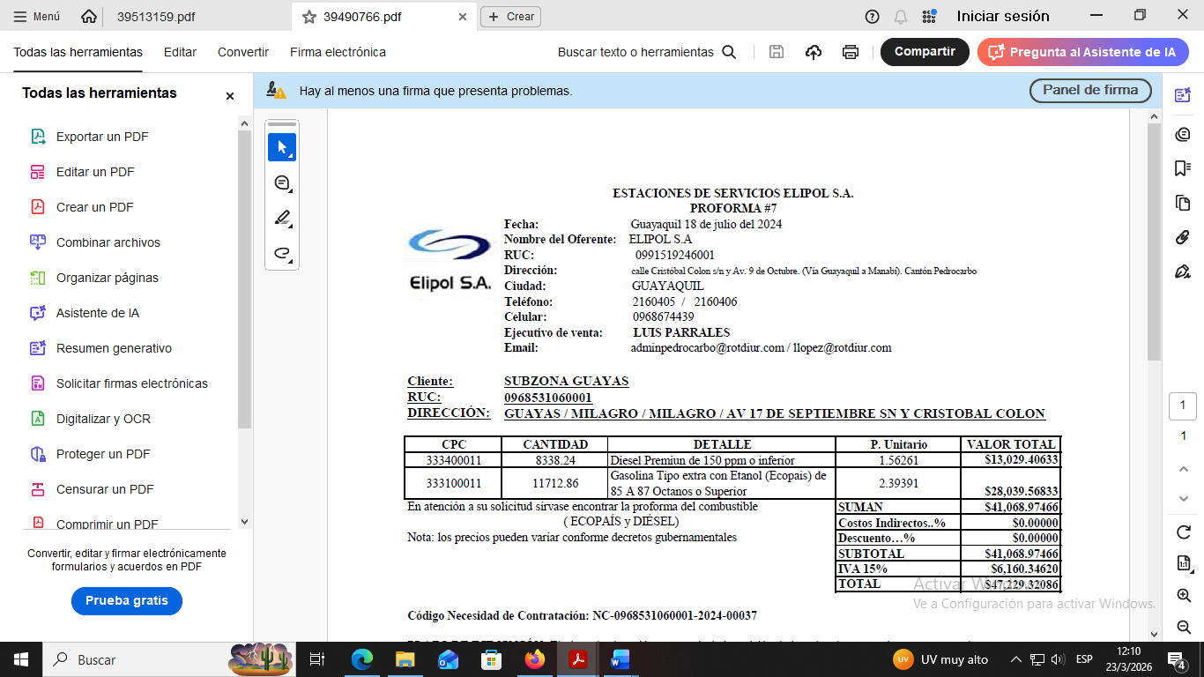

PE-SENAE-2024-0032
SERVICIO NACIONAL DE ADUANA DEL ECUADOR

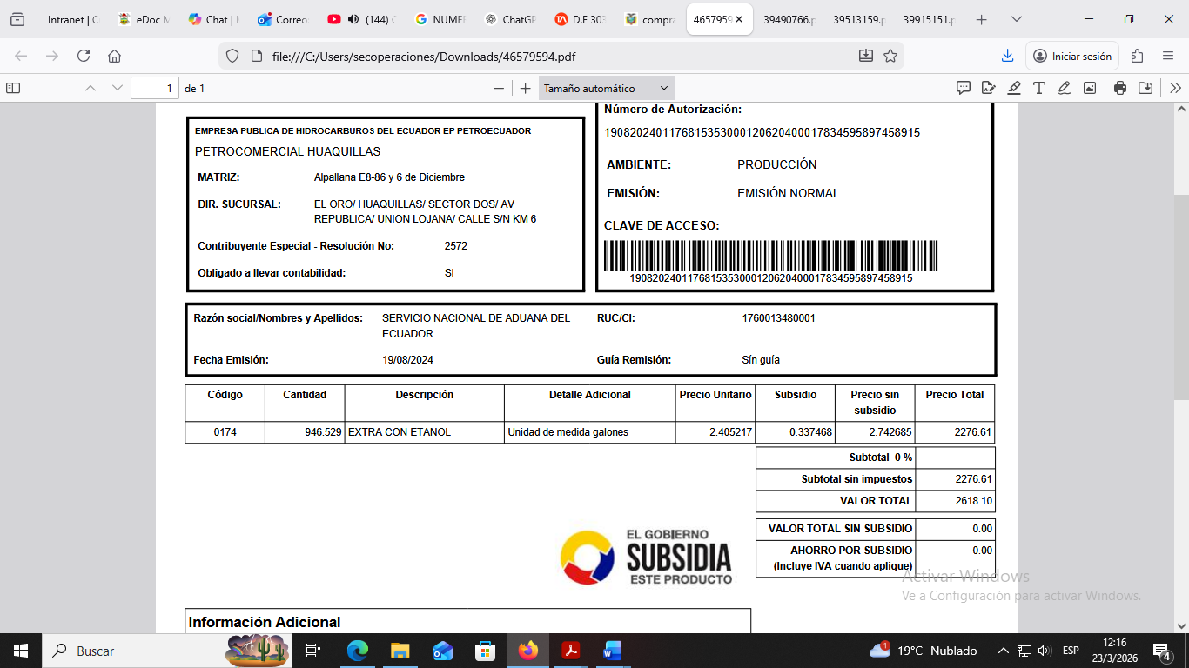

01 de septiembre de 2024- al 28 de febrero de 2025
PE-CBC-C-2025-001
CUERPO DE BOMBEROS DEL CANTÓN CASCALES
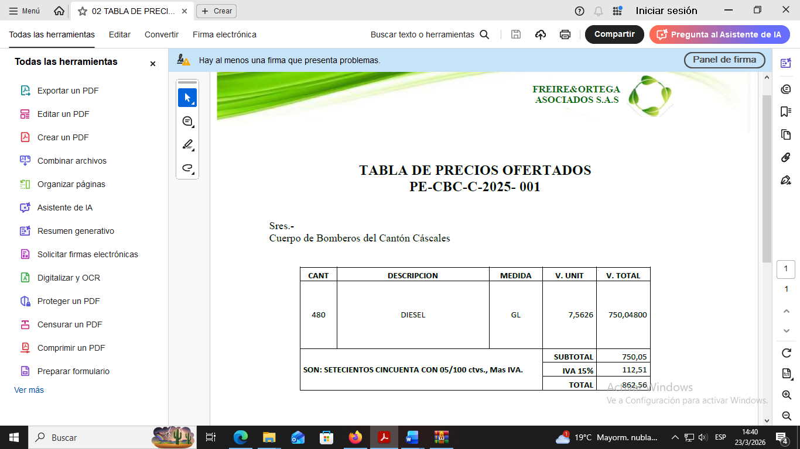

PE-GADMCV-2025-001
GOBIERNO AUTÓNOMO DESCENTRALIZADO MUNICIPAL DEL CANTON VENTANAS

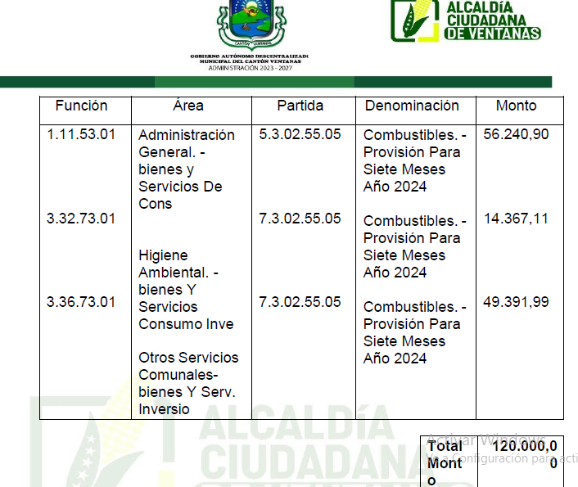

01 de septiembre de 2025- al 01 de febrero de 2026
PE-CBI-2026-001
Cuerpo de Bomberos de Ibarra
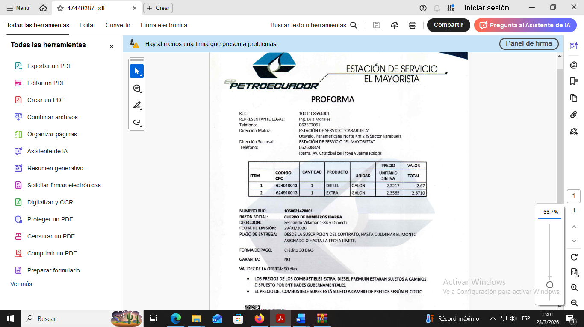

PE-EPMMM2026-001
EMPRESA PUBLICA MUNICIPAL MOVILIDAD DE MANTA-EP
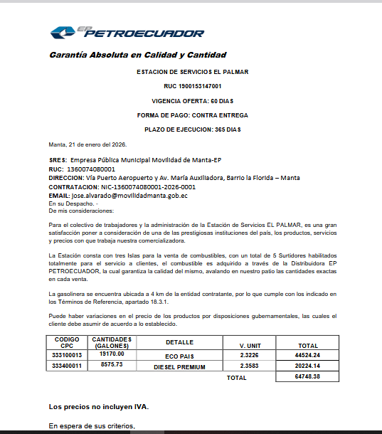

02 de febrero de 2026- al 23 de marzo de 2026
PE-EMMAICJ-EP-2026-01
Empresa Pública Municipal Mancomunada de Aseo Integral de la Cuenca del Jubones
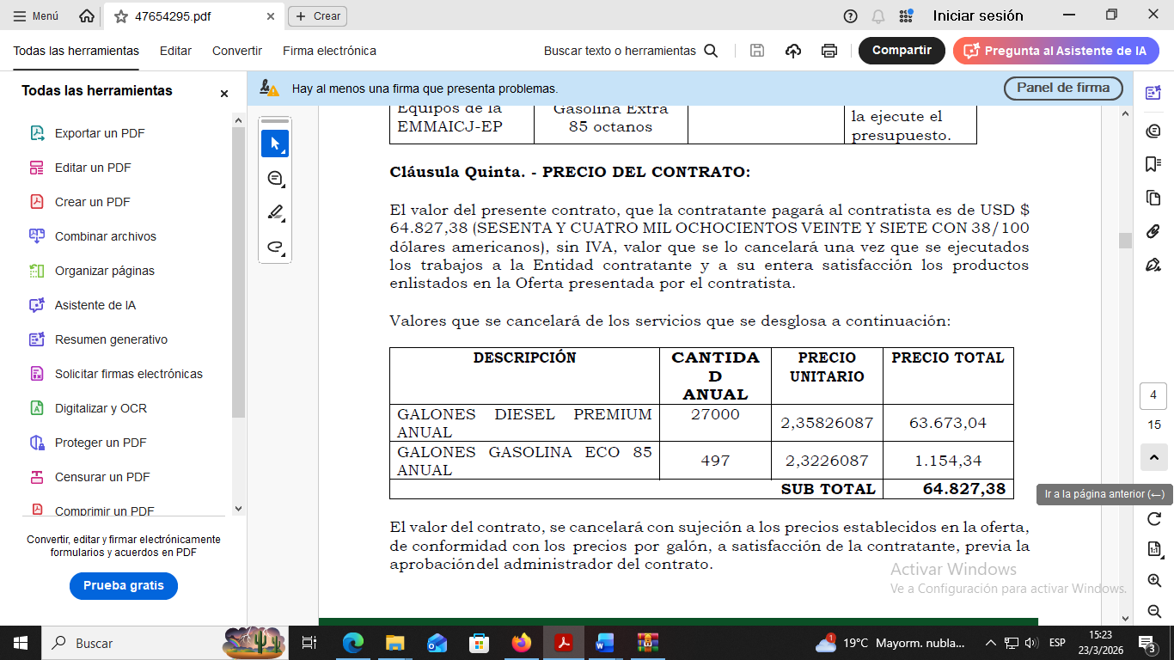
PE-GADMCLC-2026-001
GOBIERNO AUTONOMO DESCENTRALIZADO MUNICIPAL DEL CANTON LA CONCORDIA
